1-11-2018

Klaas van der Linden en Luca Hogeweide

HAN OOSE-A

Software Design Description Odinido

Case study OOAD OOSE

1. Inhoud

2 Introduction 2

2.1 Opdracht omschrijving 2

2.2 Doel document 2

2.3 Definitions, acronyms, and abbreviations 2

3 Detailed Design Description 3

Odinido 3

3.1 Design Class Diagram 3

1. Sequence Diagrams 3

Starten Kennistoets 3

Genereren score 3

Aanmaken kennistoets 4

Registeren 4

Uitvoeren Kennistoets 5

Uitvoeren Teamgevecht 5

3.1.1 Activity and State Diagrams 5

3.1.2 Design decisions made for the sub-system 6

Bijlage 7

Design Class Diagram 7

# Introduction

## Opdracht omschrijving

Voor een product omschrijving zie [SRS 2.1](https://drive.google.com/open?id=1_YWB4H3v05nk2V93wQinNdxhzzlpYhOM9YTwE2Grm6k).

## Doel document

In dit document staan de design en analyse onderdelen die relevant zijn voor de software. Hiermee kan de programmeur zien wat er gedaan moet worden om de applicatie te realiseren.

## Definitions, acronyms, and abbreviations

|  |  |
| --- | --- |
| Term | Description |
|  | Afkortingen die in document optreden hier benoemen |

# Detailed Design Description

## Odinido

## Design Class Diagram

Zie bijlage voor de Design Class Diagram.

## Sequence Diagrams

### Starten Kennistoets

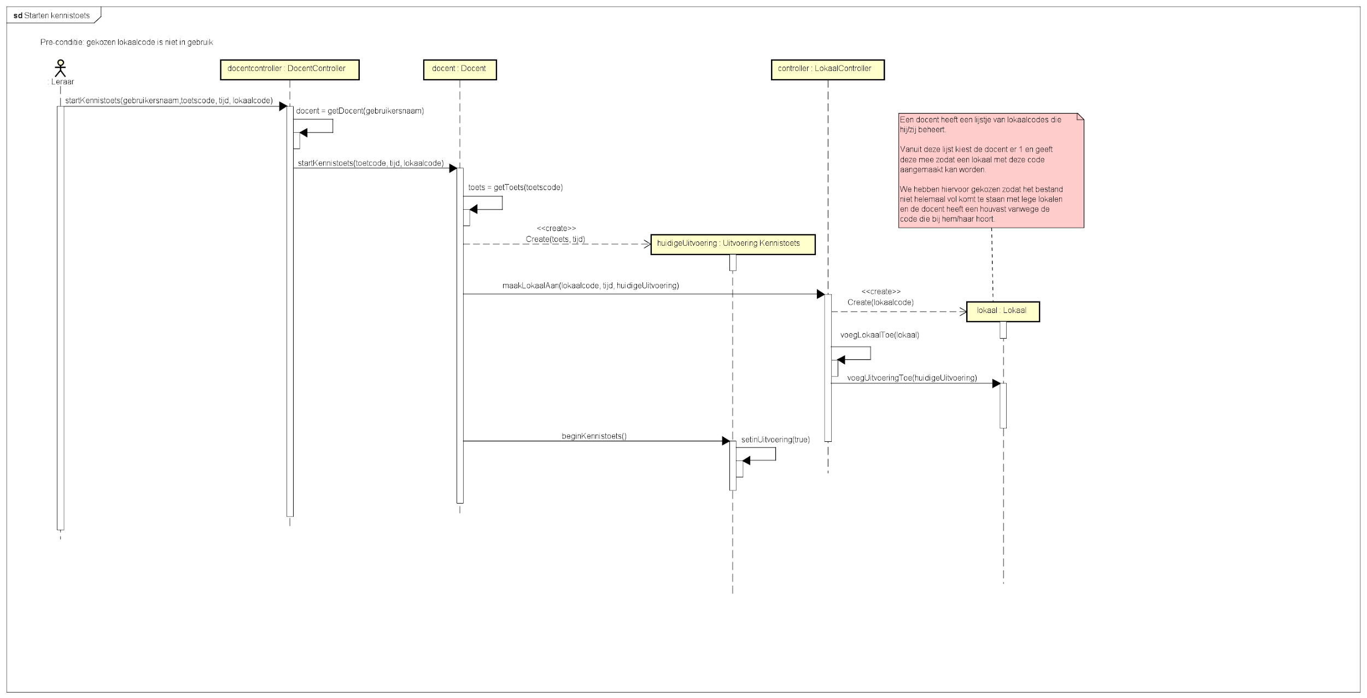

### 

### Genereren score

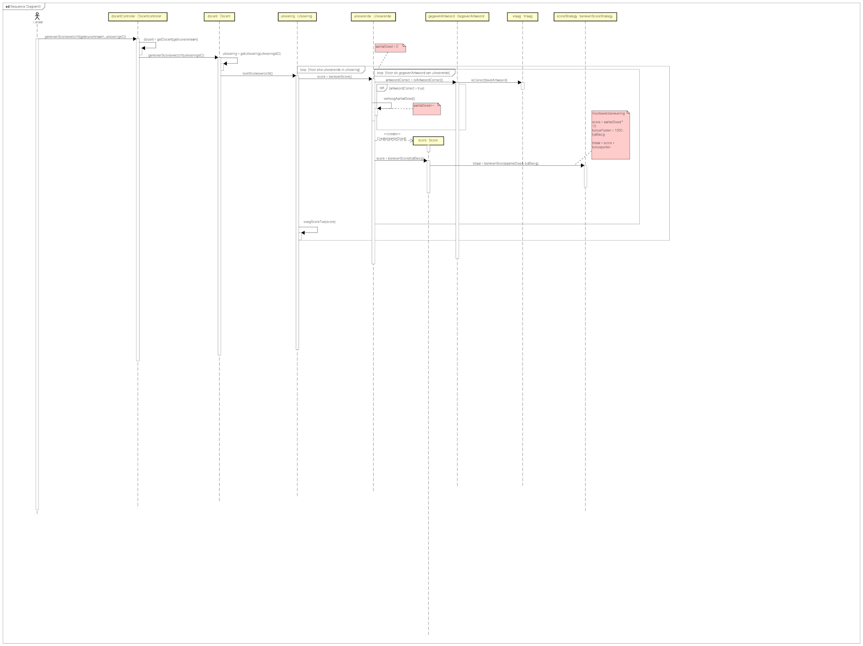

### Aanmaken kennistoets

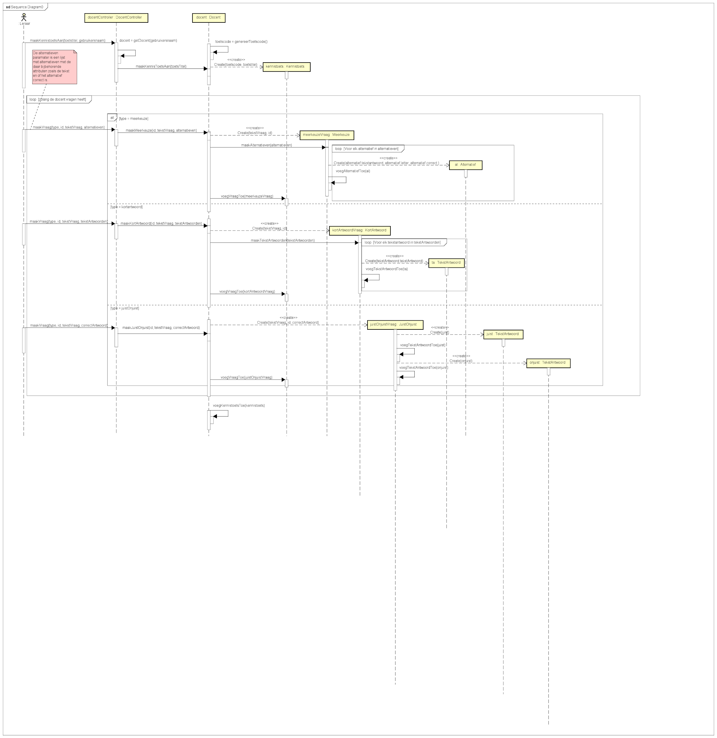

### 

### 

### Registeren

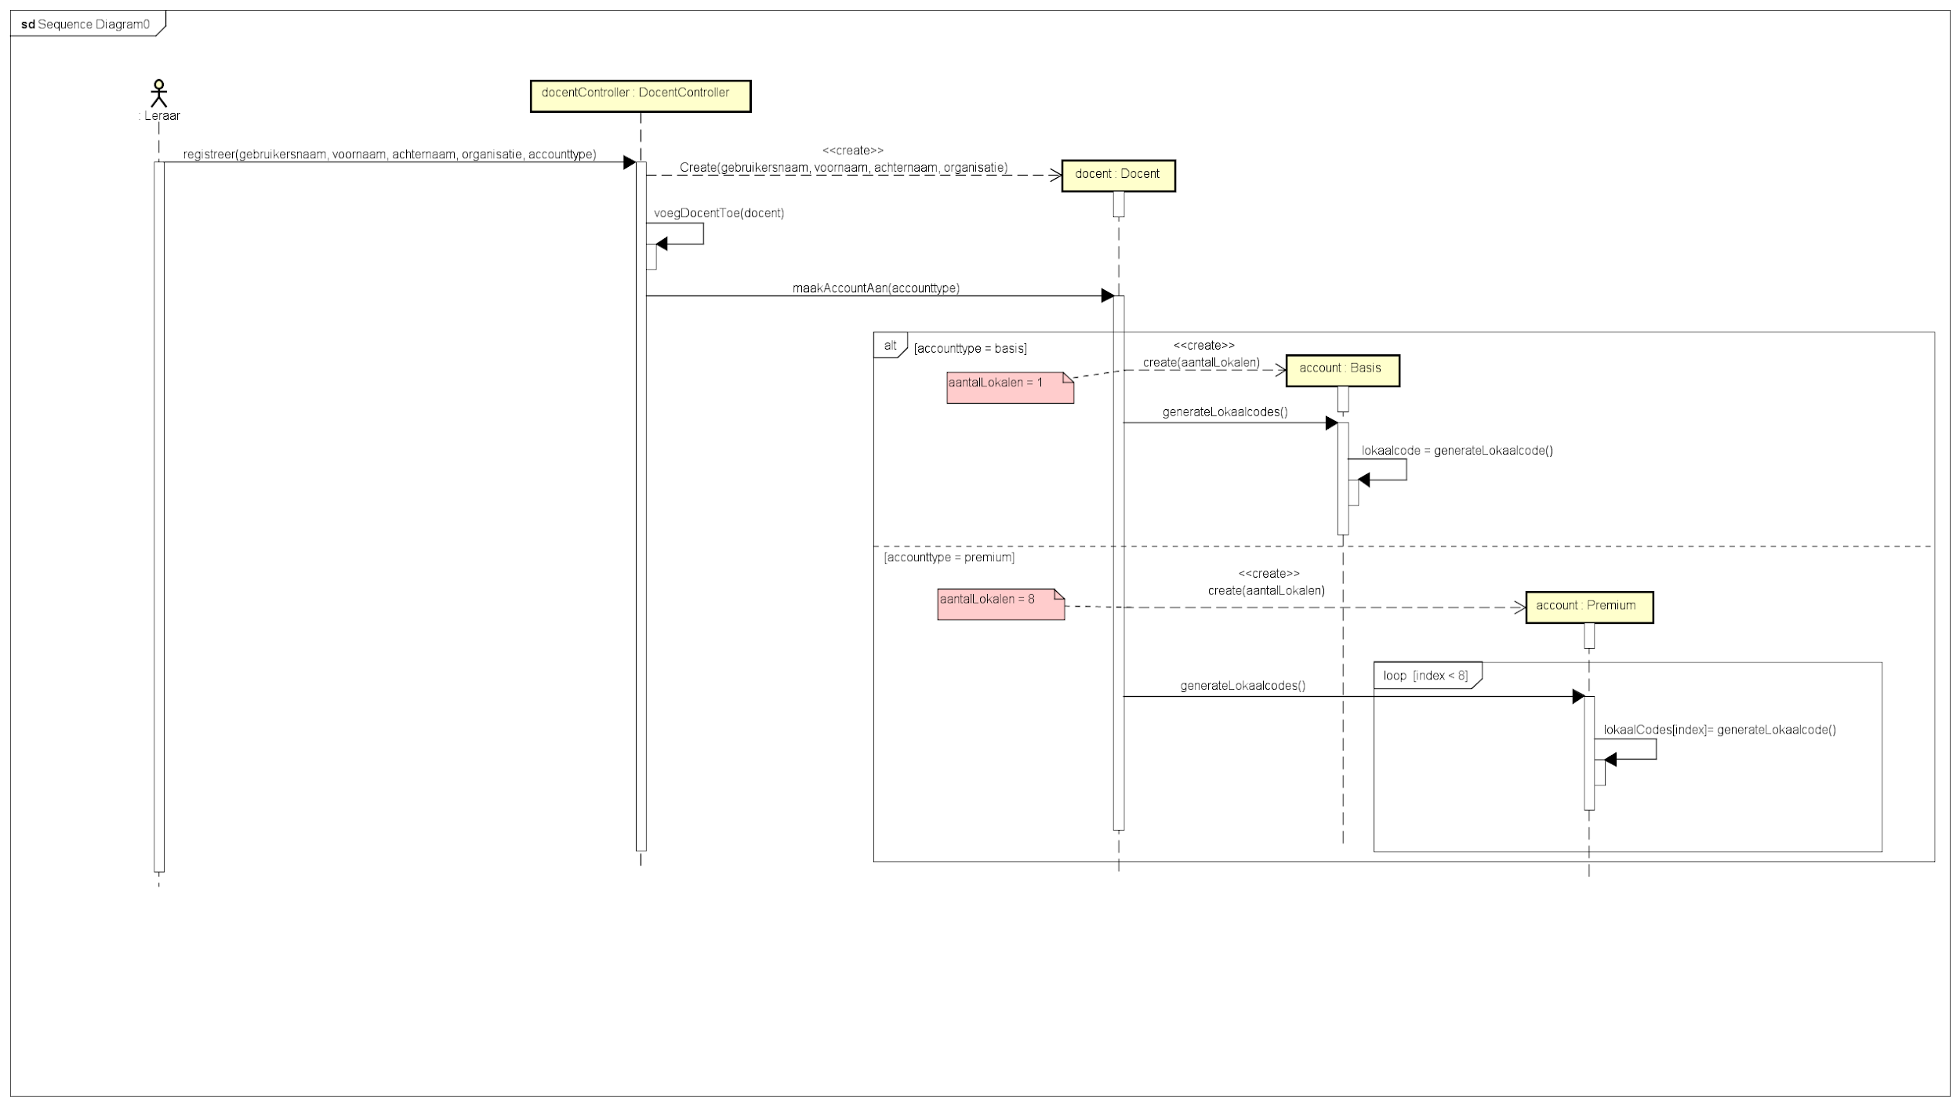

### Uitvoeren Kennistoets

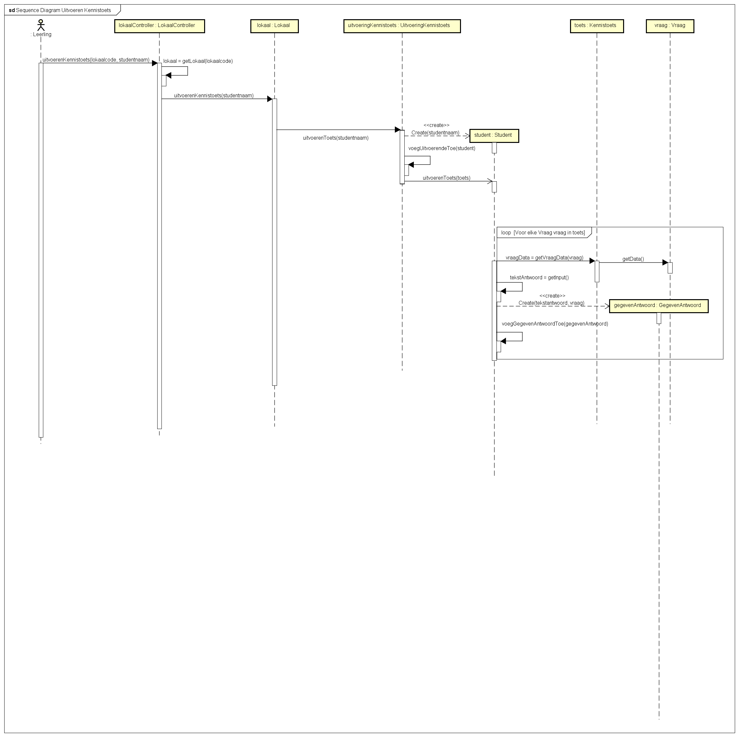

### Uitvoeren Teamgevecht

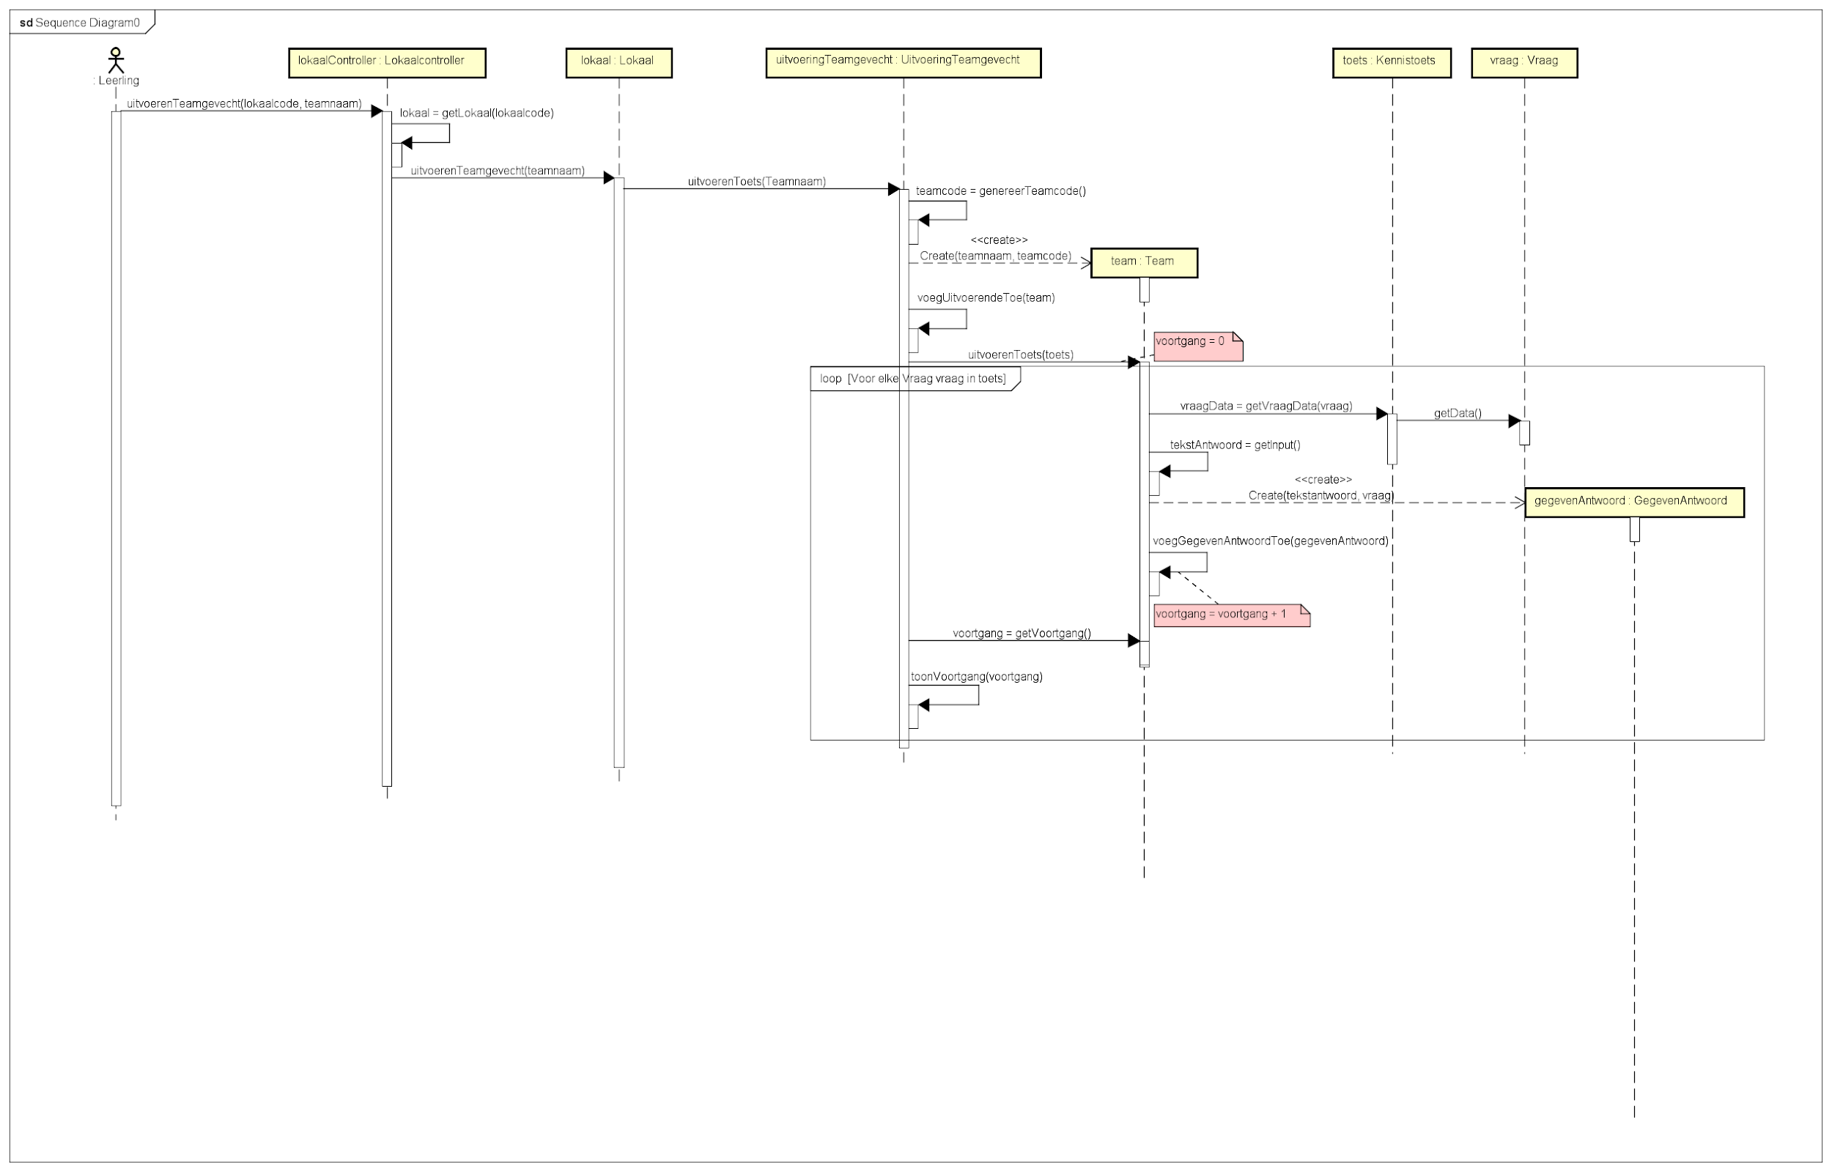

### 

#### 

## Activity and State Diagrams

<This section is optional. If useful, provide activity and/or state diagrams to describe complex work flows and system state transitions> Maybe activity, state beargumenteren why not van toepassing.

## Design decisions made for the sub-system

<Describe all design decisions made for the sub-system. Provide at least decision descriptions for all frameworks, libraries and other technologies used. Other decisions may be related to software patterns, system-structure, adapted principles or the like.> Beschrijven design beslissingen voor hele system hier waarschijnlijk GRASP en GOF patterns, maar kan ook al bij sequence diagrammen (maybe)

# Bijlage

## Design Class Diagram